Vegetales

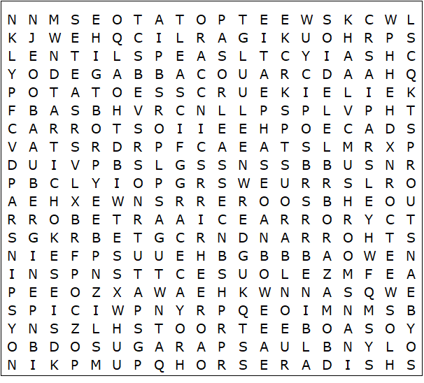

batatas tirabeques cebolletas coliflor rábano picante

judías verdes dulce calabacín puerros guisantes ñame

habas alcachofas berro espárragos champiñones maíz

berenjena garbanzos patatas remolacha rábanos brécol

chirivías semillas de soja chalotes col coles de Bruselas

espinacas zanahorias lechuga perejil pimientos calabaza

ruibarbo lentejas nabo cebollas ajo apio cebollinos

Vegetales – Solución

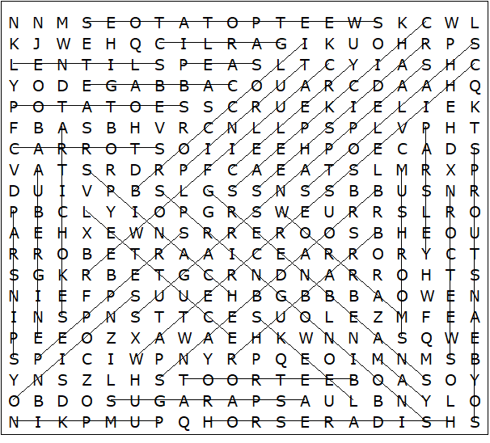

Esta hoja de trabajo se realizó utilizando TOOLBOX por Discovery Educational Software.

